 

**BỘ GIÁO DỤC VÀ ĐÀO TẠO**

**TRƯỜNG ĐẠI HỌC HẢI PHÒNG**

**KHOA CÔNG NGHÊ THÔNG TIN**

**🙟🕮🙝**

**BÀI TẬP LỚN**

***Đề tài: Hệ Thống Quản Lý Bán Hàng Tại Quầy***



**GV hướng dẫn : GS.Trịnh Thanh Bình**

**SV thực hiện : Nguyễn Sỹ Trường**

**Đỗ Hoàng Thiệu**

**Lớp : CNTT1.K20**

*Hải Phòng, tháng 05 năm 2021*

**

**Lời mở đầu**

Ngày nay, với sức mạnh công nghệ hiện đại nhanh chóng giúp con người thoát khỏi những khó khăn trong công việc, cuộc sống tấp nập và hối hả ta cần phải nhanh chóng gia nhập vào thế giới, chủ động hội nhập.

Với sự phát triển nhanh chóng đó rất có nhiều công cụ hữu ích giúp chúng ta tiết kiệm rất nhiều thời gian và chi phí. Nhiều phần mềm trong lĩnh vực công nghệ thông tin nhanh chóng ra đời đã góp phần đáng kể.

“Công Nghệ Thông Tin” một lĩnh vực đầy tiềm năng đã đem lại cho con người những ứng dụng thật tiện lợi và hữu ích. Một trong những ứng dụng thiết thực mà nó đem lại là việc ứng dụng tin học vào nhiều lĩnh vực của đời sống như trong các trường học, công ty, cơ quan, xí nghiệp, bệnh viện, siêu thị, cửa hàng,… phần lớn đều ứng dụng tin học để giúp cho việc quản lý được dễ dàng và thuận tiện hơn. Chính vì vậy, mỗi công ty, mỗi cơ quan đều muốn xây dựng riêng cho mình một phần mềm quản lý.

Xuất phát từ nhu cầu thực tế, cơ quan rất cần phần mềm để giải quyết tốt những vấn đề trên. Chính những yêu cầu thực tế này nhóm em muốn xây dựng hệ thống “Quản Lý Bán Hàng Tại Quầy” mong rằng sẽ giúp ích một phần nào đó.

Nhưng bên cạnh việc xây dựng được một chương trình quản lý hoàn thiện còn phụ thuộc vào rất nhiều yếu tố khác nhau. Việc quản lý dự án bán hàng là bước quan trọng đầu tiên trong xây dựng một đề tài lớn.

Mặc dù nhóm chúng em đã có sự cố gắng tìm hiểu trong khi thực hiện đề tài nhưng do điều kiện và thời gian có hạn, cũng như khả năng quản lý dự án chưa có nên trong bài báo cáo này chúng em không tránh khỏi thiếu sót, chúng em rất mong nhận được sự giúp đỡ từ phía các thầy cô và các bạn.

Đặc biệt chúng em xin chân thành cảm ơn thầy giáo ***Trịnh Thanh Bình*** đã tận tình giúp đỡ chúng em trong quá trình làm đề tài này.

Hải Phòng, tháng 05 năm 2021

**Nhóm thực hiện**

1. Nguyễn Sỹ Trường

2. Đỗ Hoàng Thiệu

**Mục lục**

I. Phân tích yêu cầu và ca sử dụng chính trong hệ thống 4

1. Đặc tả yêu cầu chức năng 4

2. Biểu đồ ca sử dụng 4

3. Phân tích ca sử dụng 6

3.1. Ca sử dụng đăng nhập 6

3.2. Ca sử dụng đăng xuất 6

3.3. Ca sử dụng lập hóa đơn 7

3.4. Ca sử dụng quản lý nhập hàng 7

3.5. Ca sử dụng quản lý xuất hàng 8

3.6. Ca sử dụng thống kê 9

3.7. Ca sử tạo phiếu nhập hàng 10

3.8. Ca sử tạo phiếu xuất hàng 10

3.9. Ca sử kiểm kê hàng 11

4. Biểu đồ tuần tự 12

4.1. Ca sử dụng đăng nhập 12

4.2. Ca sử dụng lập hóa đơn 13

4.3. Ca sử dụng Quản lý nhập hàng 13

4.4. Ca sử dụng Quản lý xuất hàng 14

4.5. Ca sử dụng tạo thống kê 14

4.6. Ca sử dụng tạo phiếu nhập hàng 15

4.7. Ca sử dụng tạo phiếu xuất hàng 16

4.8. Ca sử dụng kiểm kê hàng 16

II. Biểu đồ lớp và biểu đồ hoạt động 17

1. Biểu đồ lớp 17

2. Biểu đồ hoạt động 21

**Danh mục hình ảnh**

Hình 1 Biểu đồ ca sử dụng của hệ thống 5

Hình 2 Biểu đồ tuần tự ca sử dụng đăng nhập 13

Hình 3 Biểu đồ tuần tự ca sử dụng lập hóa đơn 14

Hình 4 Biểu đồ tuần tự ca sử dụng quản lý nhập hàng 15

Hình 5 Biểu đồ tuần tự ca sử dụng quản lý xuất hàng 16

Hình 6 Biểu đồ tuần tự ca sử dụng quản lý xuất hàng 17

Hình 7 Biểu đồ tuần tự ca sử dụng tạo phiếu nhập hàng 18

Hình 8 Biểu đồ tuần tự ca sử dụng tạo phiếu xuất hàng 19

Hình 9 Biểu đồ tuần tự ca sử dụng tạo phiếu xuất hàng 20

Hình 10 Biểu đồ lớp của hệ thống 21

1. **Phân tích yêu cầu và ca sử dụng chính trong hệ thống**
   * + 1. **Đặc tả yêu cầu chức năng**

Hệ thống cung cấp cho người dùng những chức năng sau:

* + - **Đăng nhập:** Hệ thống cho phép người dùng sử dụng tài khoản được cấp để đăng nhập vào hệ thống.
    - **Đăng xuất:** Hệ thống cho phép người dùng sử dụng đăng xuất tải khoản ra khỏi hệ thống.
    - **Quét hàng:** Hệ thống cho phép người dùng quét sản phẩm cần thanh toán.
    - **Thanh toán:** Hệ thống cho phép người dùng thanh toán tiền bằng thẻ ngân hàng.
    - **In hóa đơn:** Hệ thống cho phép người dùng in hóa đơn.
    - **Quản lý nhân viên:** Hệ thống cho phép quản trị viên quản lý các nhân viên.
      1. **Biểu đồ ca sử dụng**

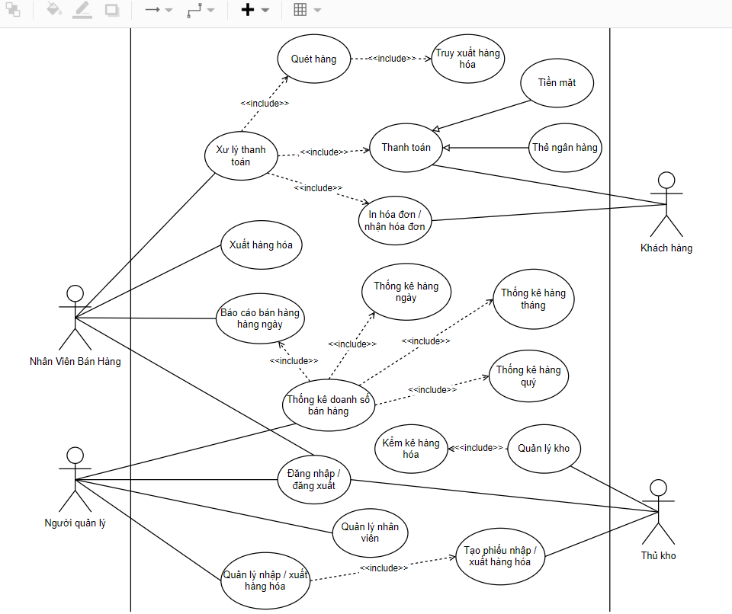

Hình 1 Biểu đồ ca sử dụng của hệ thống

Trong hệ thống quản lý bán hàng tại quầy có 4 tác nhân tham gia đó là: Nhân viên bán hàng, người quản lý, thủ kho và khách hàng.

* **Nhân viên bán hàng**: Là nhân viên làm việc trong cửa hàng, đứng ở quầy. Quét mã vạch quản lý trên từng mặt hàng thông qua một đầu đọc mã vạch tính tiền, thu tiền và đưa hóa đơn cho khách hàng.
* **Người quản lý**: là người quản lý các nhân viên, nắm được tình hình mua bán, doanh thu của cửa hàng và thống kê doanh số bán hàng thông qua báo cáo của nhân viên bán hàng. Quản lý việc nhập thêm hàng hóa, xuất hàng lên quầy khi có nhu cầu hay có phiếu nhập, xuất hàng hóa của thủ kho.
* **Thủ kho**: Quản lý kho hàng trong cửa hàng. Căn cứ vào tình hình bán hàng ở cửa hàng, thủ kho sẽ thống kê biết để mặt hàng nào đã hết hay còn ít trong kho từ đó đưa ra yêu cầu nhập hàng mới, hoặc xuất hàng thông qua phiếu nhập, xuất hàng.
* **Khách hàng**: Là người mua hàng ở cửa hàng thanh toán tiền cho nhân viên và nhân hóa đơn mua hàng. Khách hàng phải có trách nhiệm kiểm tra lại hóa đơn xem có đúng với số lượng mặt hàng mình mua hay không.

Ca sử dụng chính đối với nhân viên bán hàng bao gồm:

* **Quét hàng:** Ca sử dụng này cho phépnhân viên quét từng mặt hàng mà khách hàng mua để hệ thống truy xuất tên cũng như giá của mặt hàng đó.
* **Thanh toán:** Ca sử dụng này cho phépnhân viên thanh toán tiền cho khách hàng.
* **In hóa đơn:** Ca sử dụng này cho phépnhân viên in hóa đơn và đưa hóa đơn cho khách hàng.

Ca sử dụng chính đối với người quản lý bao gồm:

* **Quản lý nhân viên:** Ca sử dụng này cho phépngườiquản lý, quản lý các nhân viên làm việc trong cửa hàng.
* **Quản lý nhập, xuất hàng hóa:** Ca sử dụng này cho phép ngườiquản lý, quản lý việc nhập thêm hàng hóa, xuất hàng lên quầy khi có nhu cầu hay có phiếu nhập, xuất hàng hóa của thủ kho.
* **Thống kê doanh số bán hàng:** Ca sử dụng này cho phép ngườiquản lý thống kê doanh số bán hàng của cửa hàng

Ca sử dụng chính đối với thủ kho bao gồm:

* **Quản lý kho:** Ca sử dụng này cho phép thủ kho quản lý kho hàng thông qua việc kiểm kê háng hóa trong kho.
* **Tạo phiếu nhập, xuất hàng hóa:** Ca sử dụng này cho phép người thủ kho tạo phiếu nhập, xuất hàng hóa.

Ca sử dụng chính đối với khách hàng bao gồm:

* **Thanh toán:** Ca sử dụng này cho phép khách hàng thanh toán tiền cho nhân viên.
* **Nhận hóa đơn:** Ca sử dụng này cho phép khách hàng nhận hóa đơn mua hàng.
  + - 1. **Phân tích ca sử dụng**

**3.1. Ca sử dụng đăng nhập**

**Mã ca sử dụng:** A01

**Tên ca sử dụng:** Đăng nhập

**Tác nhân:** Nhân viên, người quản lý, thủ kho

**Mô tả:** Cho phép người dùng đăng nhập vào hệ thống

**Luồng sự kiện:**

* Người dùng nhập tài khoản và mật khẩu
* Người dùng bấm nút **đăng nhập** để đăng nhập
* Hệ thống sẽ xác thực thông tin của người dùng

**Luồng thay thế:** Tại bước 3, nếu người dùng nhập sai tên đăng nhập hoặc mật khẩu thì hệ thống sẽ trả về thông điệp chứa nội dung lỗi

**Điều kiện trước:** Người dùng đã được cấp tài khoản trên hệ thống

**Điều kiện sau:** Người dùng sẽ được điều hướng đến màn hình đăng nhập

**3.2. Ca sử dụng đăng xuất**

**Mã ca sử dụng:** A02

**Tên ca sử dụng:** Đăng xuất

**Tác nhân:** Nhân viên, người quản lý, thủ kho

**Mô tả:** Cho phép người dùng đăng xuất khỏi hệ thống

**Luồng sự kiện:**

* Người dùng bấm nút **đăng xuất** để đăng xuất khỏi hệ thống
* Token để duy trì trạng thái đăng nhập của người dùng sẽ được xóa khỏi hệ thống

**Luồng thay thế:** không có

**Điều kiện trước:** Người dùng đã đăng nhập thành công vào hệ thống

**Điều kiện sau:** Người dùng sẽ được điều hướng đến màn hình đăng nhập

**3.3. Ca sử dụng lập hóa đơn**

**Mã ca sử dụng:** A03

**Tên ca sử dụng:** Lập hóa đơn

**Tác nhân:** Nhân viên

**Mô tả:** Cho phép nhân viên chọn chức năng lập hoá đơn để tính tiền và in hoá đơn cho khách hàng.

**Luồng sự kiện:**

* Nhân viên quét mã vạch của từng mặt hàng
* Hệ thống tự động tính tổng số tiền khách phải trả dựa trên đơn giá của mặt hàng, số lượng hàng mà khách mua và thuế giá trị gia tăng đã được lưu trong hệ thống.
* Nhân viên thanh toán tiền cho khách hàng và đưa hóa đơn cho khách.

**Luồng thay thế:** Tại bước 3 nếu khách hàng không có tiền mặt thì nhân viên sẽ yêu cầu khách thanh toán bằng thẻ ngân hàng.

**Điều kiện trước:** Khách hàng mang hàng muốn mua đến quầy thanh toán

**Điều kiện sau:** Hóa đơn được in

* 1. **Ca sử dụng quản lý nhập hàng**

**Mã ca sử dụng:** A04

**Tên ca sử dụng:** quản lý nhập hàng

**Tác nhân:** Người quản lý

**Mô tả:** Cho phép người quản lý nhập hàng vào cửa hàng. Khi hàng hoá trong kho hết hay có nhu cầu nhập thêm hàng, người quản lý sẽ nhập thông tin hàng cần nhập, thông tin này làm cơ sở cho Thủ kho nhập hàng vào kho.

**Luồng sự kiện:**

* Người quản lý chọn chức năng Quản lý nhập hàng của hệ thống.
* Hệ thống yêu cầu nhập mã hàng cần nhập.
* Người quản lý nhập mã hàng.
* Hệ thống kiểm tra tính hợp lệ của mã hàng.
* Hệ thống yêu cầu nhập số lượng.
* Người quản lý nhập số lượng hàng cần nhập.
* Hệ thống ghi nhận số lượng.
* Hệ thống yêu cầu nhập mã nhà sản xuất.
* Người quản lý nhập mã nhà sản xuất.
* Hệ thống kiểm tra tính hợp lệ của mã nhà sản xuất.
* Hệ thống chuyển thông tin vừa nhập đến thủ kho.

**Luồng thay thế:** Người quản lý nhập mã hàng không hợp lệ: Hệ thống quay trở lại bước 2.

**Điều kiện trước:** Mã hàng và thông tin nhà sản xuất đã được lưu trong hệ thống.

**Điều kiện sau:** Không có

**3.5. Ca sử dụng quản lý xuất hàng**

**Mã ca sử dụng:** A05

**Tên ca sử dụng:** quản lý xuất hàng

**Tác nhân:** Người quản lý

**Mô tả:** Cho phép người quản lý quản lý việc xuất hàng từ kho lên quầy. Khi hàng hoá trên quầy hết, người quản lý cho biết thông tin của mặt hàng cần xuất lên quầy, thông tin này sẽ làm cơ sở để Thủ kho xuất hàng lên quầy.

**Luồng sự kiện:**

* Người quản lý chọn chức năng Quản lý xuất hàng của hệ thống.
* Hệ thống yêu cầu nhập mã hàng cần xuất lên quầy.
* Người quản lý nhập mã hàng.
* Hệ thống kiểm tra tính hợp lệ của mã hàng.
* Hệ thống yêu cầu nhập số lượng.
* Người quản lý nhập số lượng hàng cần xuất.
* Hệ thống ghi nhận số lượng.
* Hệ thống kiểm tra số lượng có thoả số lượng hàng còn trong kho không.
* Hệ thống chuyển thông tin vừa nhập đến thủ kho.

**Luồng thay thế:**

* Người quản lý nhập mã hàng không hợp lệ: Bắt đầu từ bước 4 của kịch bản thường. Hệ thống thông báo mã hàng không có trong hệ thống. Trở lại bước 2 của kịch bản thường.
* Người quản lý nhập số lượng hàng cần xuất không hợp lệ: Bắt đầu từ bước 7 của kịch bản thường. Hệ thống thông báo số lượng vừa nhập vượt quá số lượng hàng hiện có trong kho. Trở lại bước 5 của kịch bản thường.

**Điều kiện trước:** Hàng hoá muốn xuất lên quầy vẫn còn trong kho.

**Điều kiện sau:** Không có

* 1. **Ca sử dụng thống kê**

**Mã ca sử dụng:** A06

**Tên ca sử dụng:** Thống kê doanh thu

**Tác nhân:** Người quản lý

**Mô tả:** Cho phép người quản lý thống kê doanh thu của cửa hàng tại thời điểm hiện tại.

**Luồng sự kiện:**

* Người quản lý chọn chức năng Thống Kê.
* Hệ thống yêu cầu chọn hình thức thống kê.
* Người quản lý chọn hình thức thống kê (tuần, tháng, quý, thời điểm hiện tại)
* Hệ thống hiển thị bảng thống kê, doanh thu….
* Hệ thống hỏi người quản lý có muốn in bảng thống kê hay không.
* Người quản lý chọn in bảng thống kê.
* Hệ thống in bảng thống kê cho người quản lý.

**Luồng thay thế:** Tại bước 6 người quản lý không chọn in bảng thống kê ca sử dụng kết thúc.

**Điều kiện trước:** Không có

**Điều kiện sau:** Không có

* 1. **Ca sử tạo phiếu nhập hàng**

**Mã ca sử dụng:** A07

**Tên ca sử dụng:** Tạo phiếu nhập hàng

**Tác nhân:** Thủ kho

**Mô tả:** Cho phép thủ kho tạo phiếu nhập hàng vào kho.

**Luồng sự kiện:**

* Thủ kho chọn chức năng Tạo Phiếu Nhập Hàng của hệ thống.
* Hệ thống yêu cầu thủ kho điền thông tin hàng hoá vào Phiếu Nhập Hàng.
* Thủ kho điền thông tin vào Phiếu Nhập Hàng.
* Hệ thống cấp mã số Phiếu Nhập hàng và lưu thông tin.
* Hệ thống hỏi thủ kho có in Phiếu Nhập Hàng không.
* Thủ kho chọn in Phiếu Nhập Hàng.
* Hệ thống in Phiếu Nhập Hàng cho thủ kho.

**Luồng thay thế:** Tại bước 6 thủ kho không chọn in Phiếu Nhập Hàng ca sử dụng kết thúc.

**Điều kiện trước:**

* Có hàng nhập về.
* Có thông tin Quản lý nhập hàng từ người quản lý.

**Điều kiện sau:** Không có

* 1. **Ca sử tạo phiếu xuất hàng**

**Mã ca sử dụng:** A08

**Tên ca sử dụng:** Tạo phiếu xuất hàng

**Tác nhân:** Thủ kho

**Mô tả:** Cho phép thủ kho tạo phiếu xuất hàng ra khỏi kho.

**Luồng sự kiện:**

* Thủ kho chọn chức năng Tạo Phiếu Xuất Hàng của hệ thống.
* Hệ thống yêu cầu thủ kho điền thông tin hàng hoá vào Phiếu Xuất Hàng.
* Thủ kho điền thông tin vào Phiếu Xuất Hàng.
* Hệ thống cấp mã số Phiếu Xuất hàng và lưu thông tin.
* Hệ thống hỏi thủ kho có in Phiếu Xuất Hàng không.
* Thủ kho chọn in Phiếu Xuất Hàng.
* Hệ thống in Phiếu Xuất Hàng cho thủ kho.

**Luồng thay thế:** Tại bước 6 thủ kho không chọn in Phiếu Xuất Hàng ca sử dụng kết thúc.

**Điều kiện trước:** Có thông tin Quản lý xuất hàng từ người quản lý.

**Điều kiện sau:** Không có

* 1. **Ca sử kiểm kê hàng**

**Mã ca sử dụng:** A09

**Tên ca sử dụng:** Kiểm kê hàng hóa

**Tác nhân:** Thủ kho

**Mô tả:** Cho phép thủ kho kiểm kê hàng hoá trong kho, số lượng của từng chủng loại hàng, hạn sử dụng của từng mặt hàng.

**Luồng sự kiện:**

* Thủ Kho chọn chức năng Kiểm Kê Hàng.
* Hệ thống yêu cầu chọn hình thức kiểm kê (theo mã hàng, tất cả).
* Thủ kho lựa chọn hình thức kiểm kê.
* Hệ thống hiển thị mã hàng, số lượng mặt hàng tương ứng.
* Hệ thống hỏi Thủ Kho có muốn in bảng Kiểm Kê không.
* Thủ kho chọn in bảng Kiểm Kê.
* Hệ thống in bảng Kiểm Kê cho thủ kho.

**Luồng thay thế:** Tại bước 6 thủ kho không chọn in Kiểm Kê ca sử dụng kết thúc.

**Điều kiện trước:** Không có

**Điều kiện sau:** Không có

1. **Biểu đồ tuần tự**
   1. **Ca sử dụng đăng nhập**

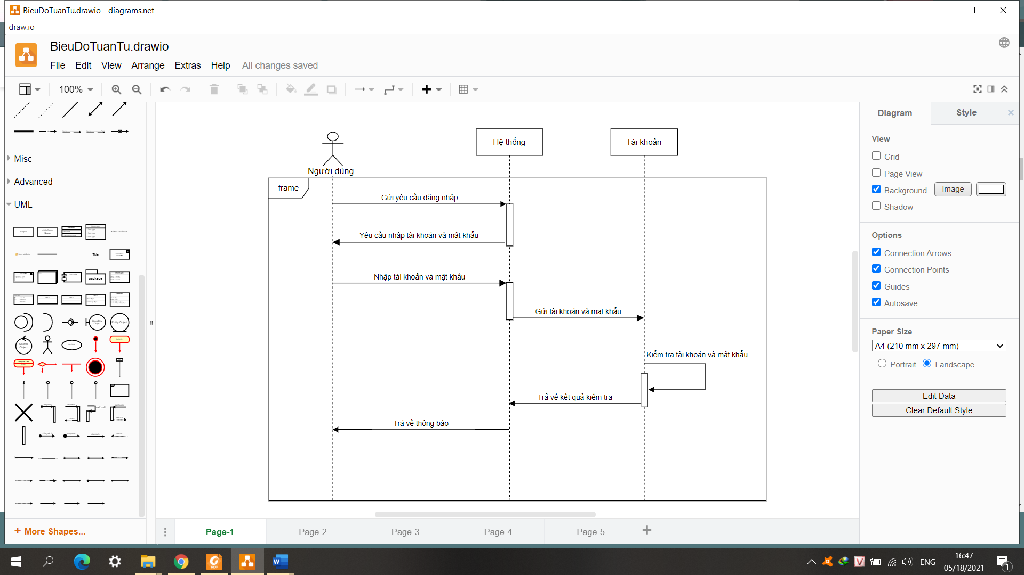

Hình 2 Biểu đồ tuần tự ca sử dụng đăng nhập

Người dùng chuyển đến màn hình đăng nhập. Tại đây người dùng nhập vào tài khoản và mật khẩu để đăng nhập vào hệ thống. Người dùng bấm vào nút đăng nhập để đăng nhập vào hệ thống. Nếu người dùng nhập sai tài khoản hoặc mật khẩu thì hệ thống sẽ hiện thống báo lỗi.

* 1. **Ca sử dụng lập hóa đơn**

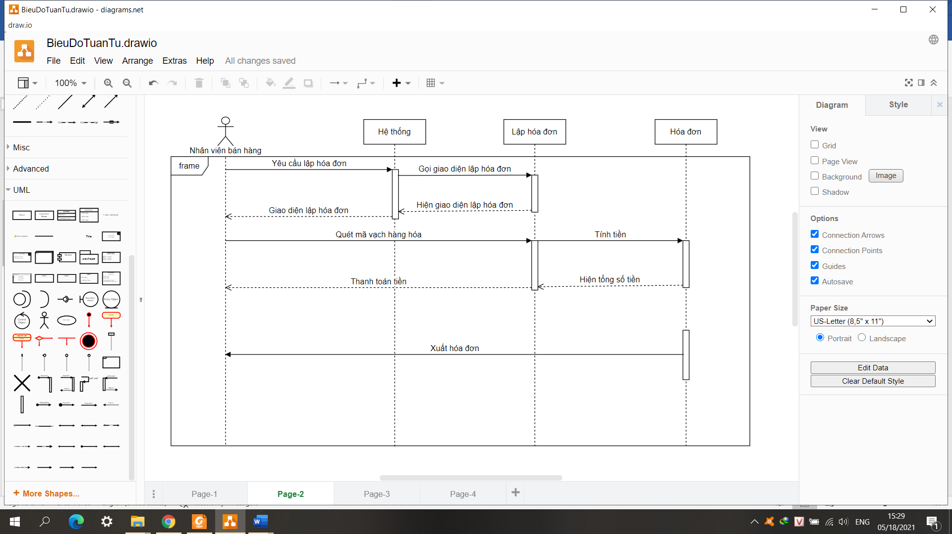Hình 3 Biểu đồ tuần tự ca sử dụng lập hóa đơn

Nhân viên chọn chức năng lập háo đơn. Hệ thống sẽ hiện giao diện lập háo đơn. Sau đó nhân viên sẽ quét mã vạch từng mặt hàng. Hệ thống sẽ tự động tính tổng số tiền khách phải trả dựa trên đơn giá của mặt hàng, số lượng hàng mà khách mua, thuế giá trị gia tăng đã được lưu trong hệ thống. Nhân viên thanh toán tiền và in hóa đơn cho khách hàng.

* 1. **Ca sử dụng Quản lý nhập hàng**

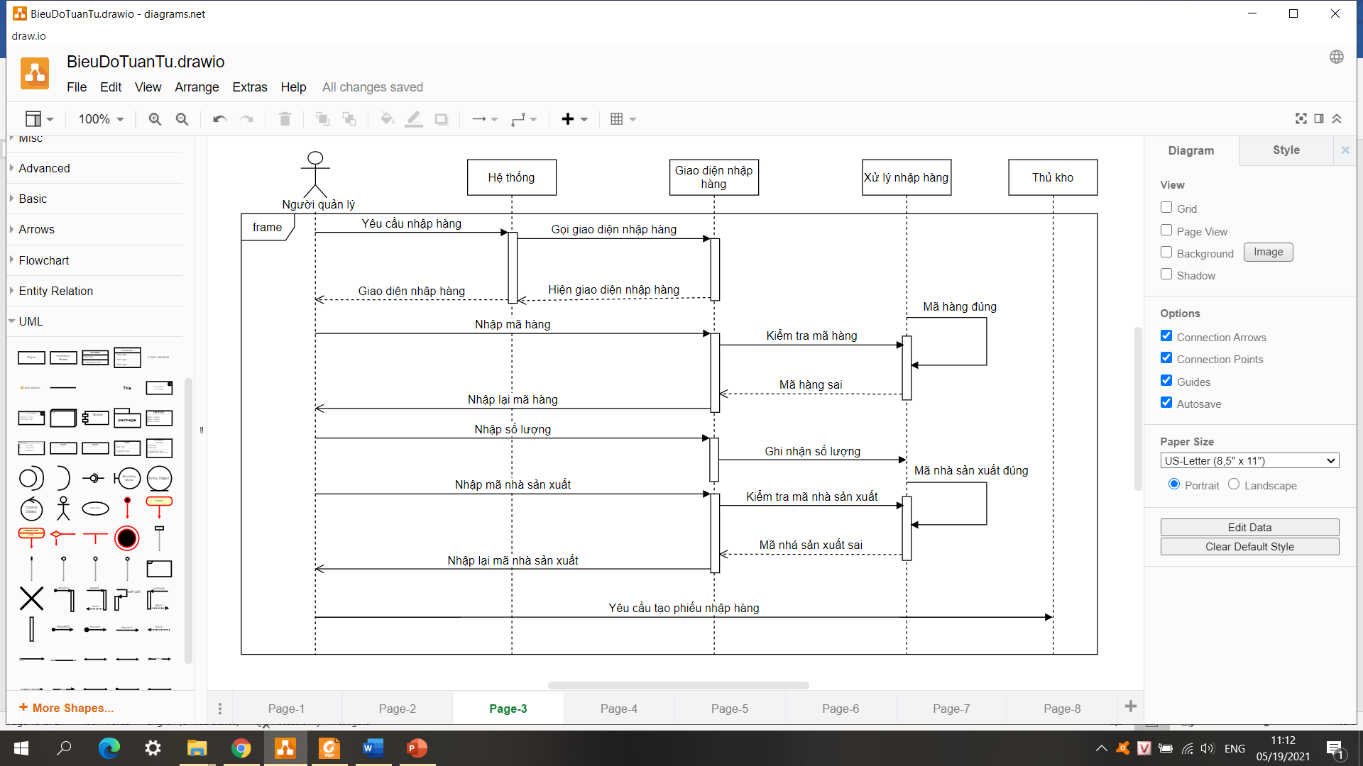

Hình 4 Biểu đồ tuần tự ca sử dụng quản lý nhập hàng

Người quản lý chọn chức năng quản lý nhập hàng. Hệ thống sẽ hiện giao diện nhập hàng. Người quản lý nhập vào mã của hàng hóa cần nhập. Hệ thống kiểm tra tính hợp lệ của mã hàng. Người quản lý nhập vào số lượng hàng hóa cần nhập. Hệ thống ghi nhận số lượng hàng hóa. Người quản lý nhập vào mã nhà sản xuất. Hệ thống kiểm tra tính hợp lệ của mã nhà sản xuất. Hệ thống chuyển thông tin vừa nhập đến thủ kho.

* 1. **Ca sử dụng Quản lý xuất hàng**

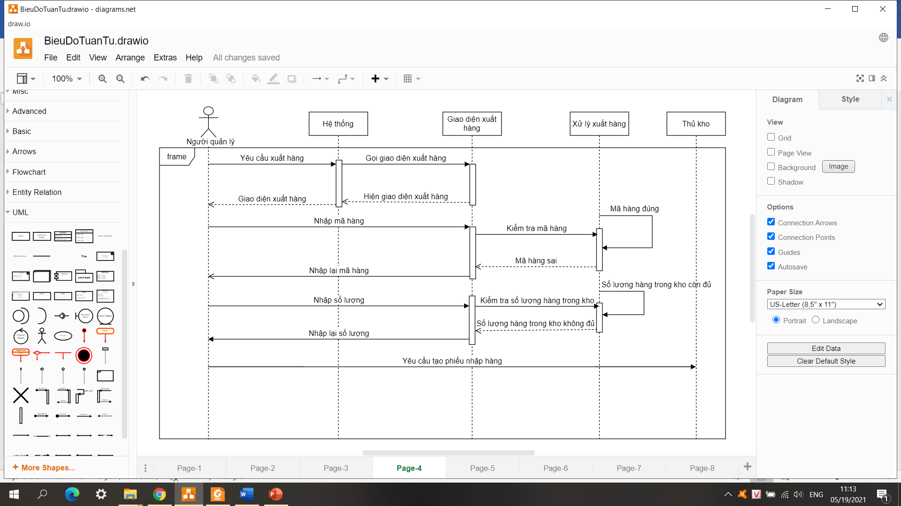

Hình 5 Biểu đồ tuần tự ca sử dụng quản lý xuất hàng

Người quản lý chọn chức năng quản lý xuất hàng. Hệ thống sẽ hiện giao diện xuất hàng. Người quản lý nhập mã hàng hóa cần xuất lên quầy. Hệ thống kiểm tra tính hợp lệ của mã hàng. Người quản lý nhập vào số lượng hàng hóa cần xuất. Hệ thống sẽ kiểm tra số lượng hàng hóa đã nhấp vào có nhiều hơn số lượng hàng hóa còn trong kho không. Hệ thống chuyển thông tin vừa nhập đến thủ kho.

* 1. **Ca sử dụng tạo thống kê**

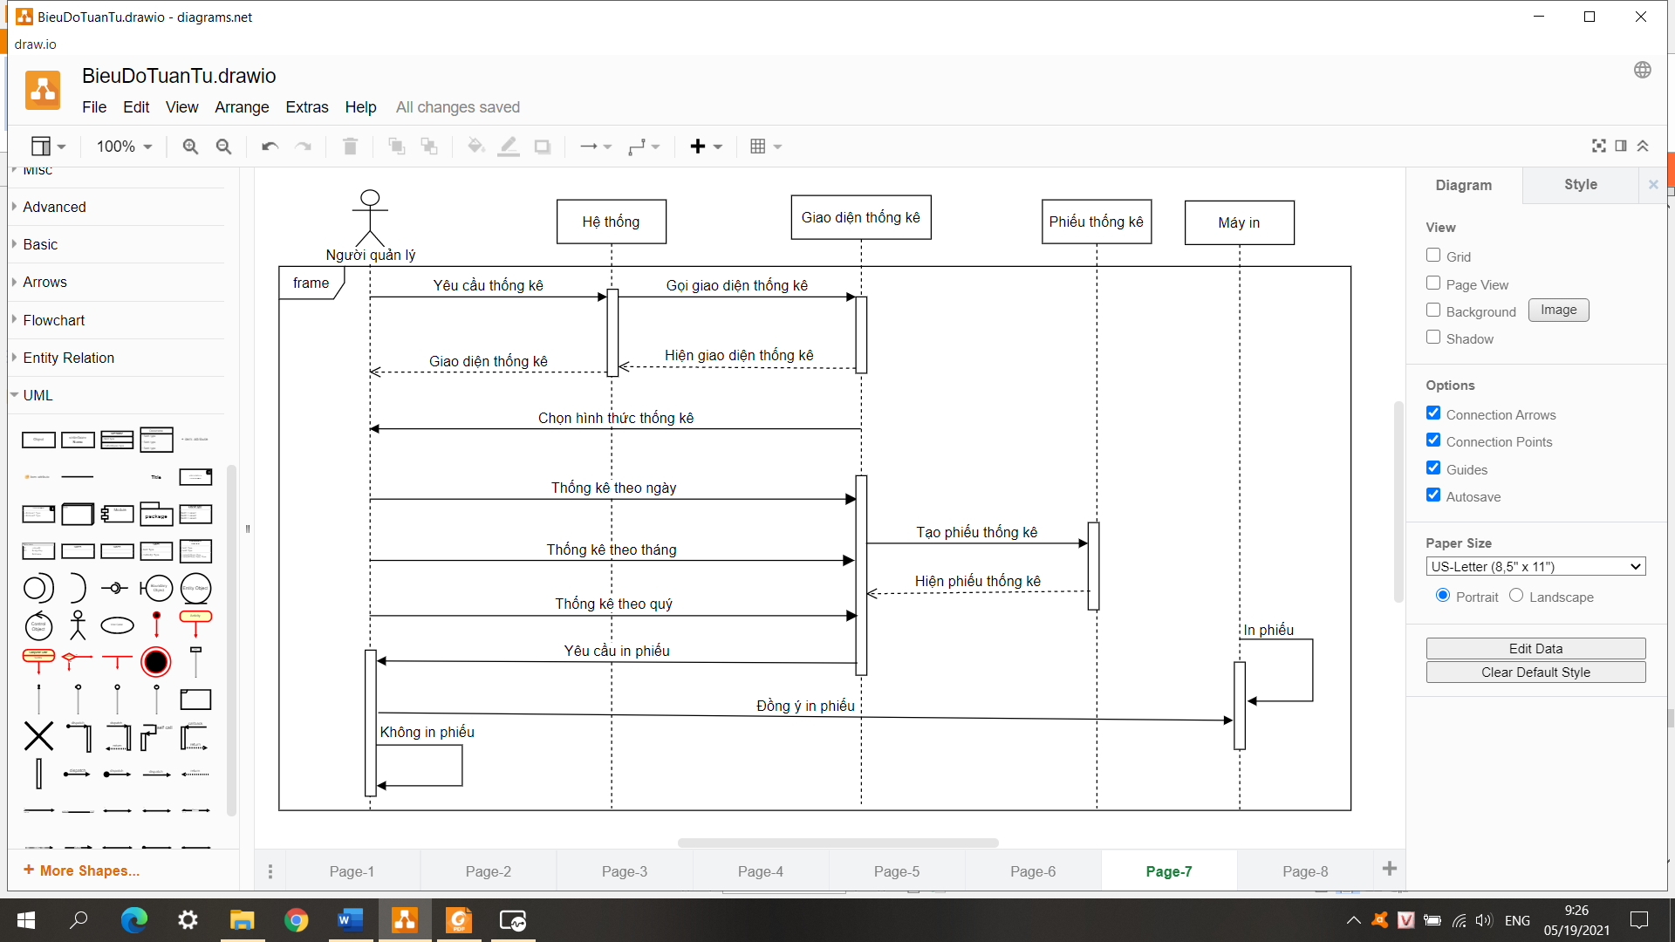

Hình 6 Biểu đồ tuần tự ca sử dụng quản lý xuất hàng

Người quản lý chọn chức năng thống kê. Hệ thống sẽ yêu cầu chọn hình thức thống kê. Người quản chọn hình thức thống kê (theo ngày, tháng, quý). Hệ thống sẽ hiển thị bảng thống kê, doanh thu, chi tiêu,…. Hệ thống sẽ hiển thị yêu cầu thông báo có in phiếu không. Nếu chọn đồng ý phiếu sẽ được in.

* 1. **Ca sử dụng tạo phiếu nhập hàng**

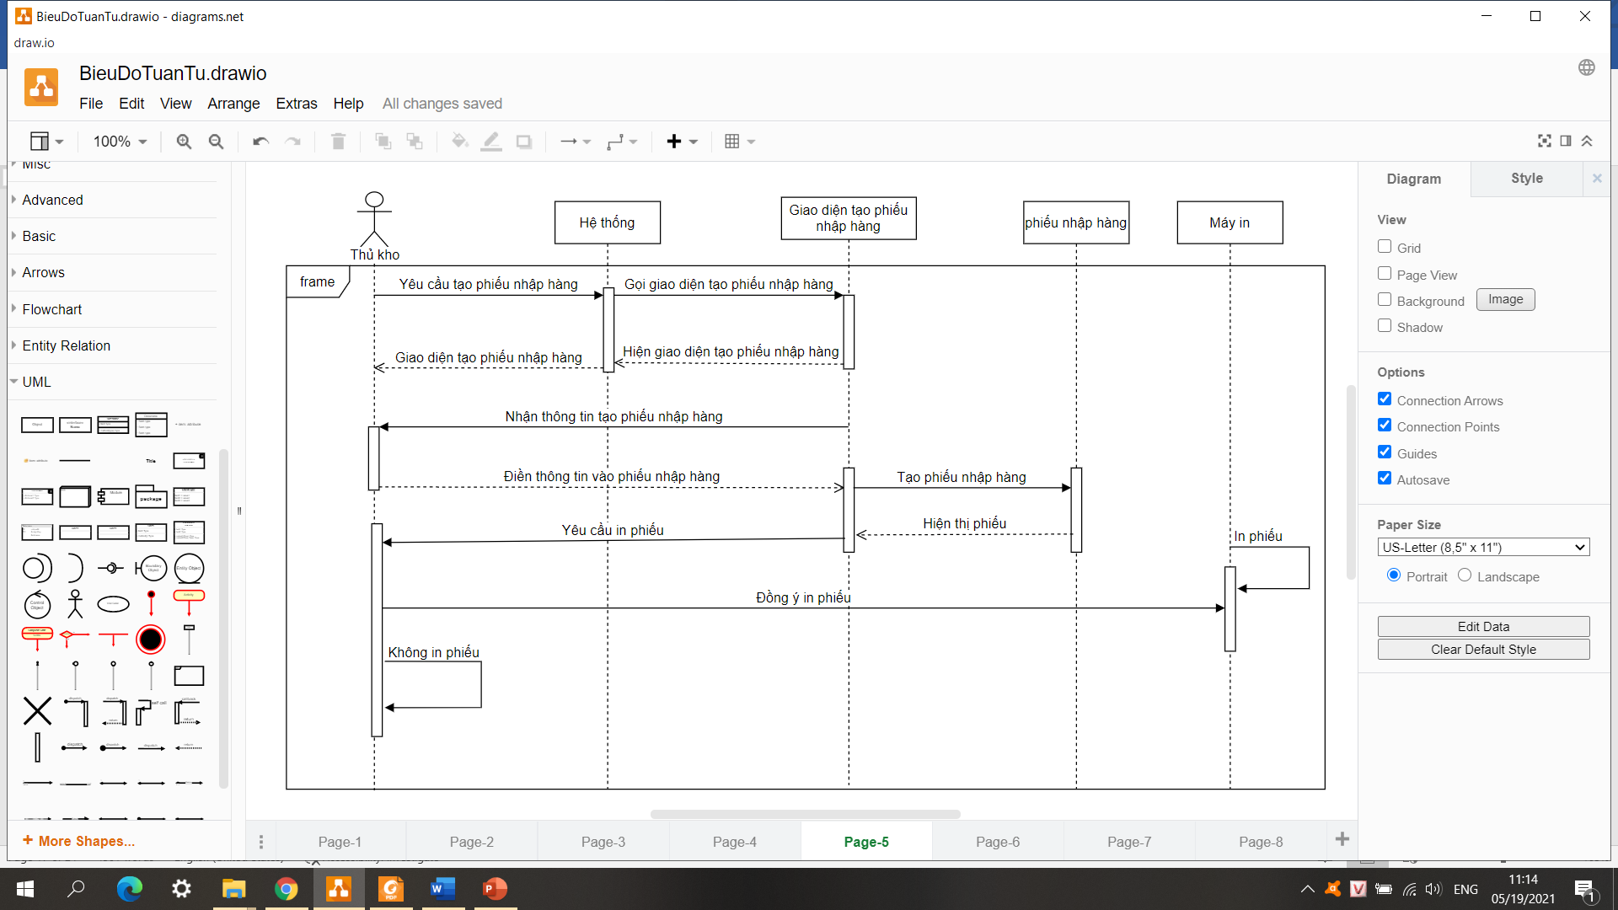

Hình 7 Biểu đồ tuần tự ca sử dụng tạo phiếu nhập hàng

Khi thủ kho nhận được thông tin nhập hàng từ người quản lý. Thủ kho vào giao diện tạo phiếu nhập hàng. Điền các thông tin vào phiếu nhập hàng dựa vào thông tin mà quản lý gửi. Xem lại các thông tin đã điền chính xác chưa. Sau đó in phiếu nhập hàng.

* 1. **Ca sử dụng tạo phiếu xuất hàng**

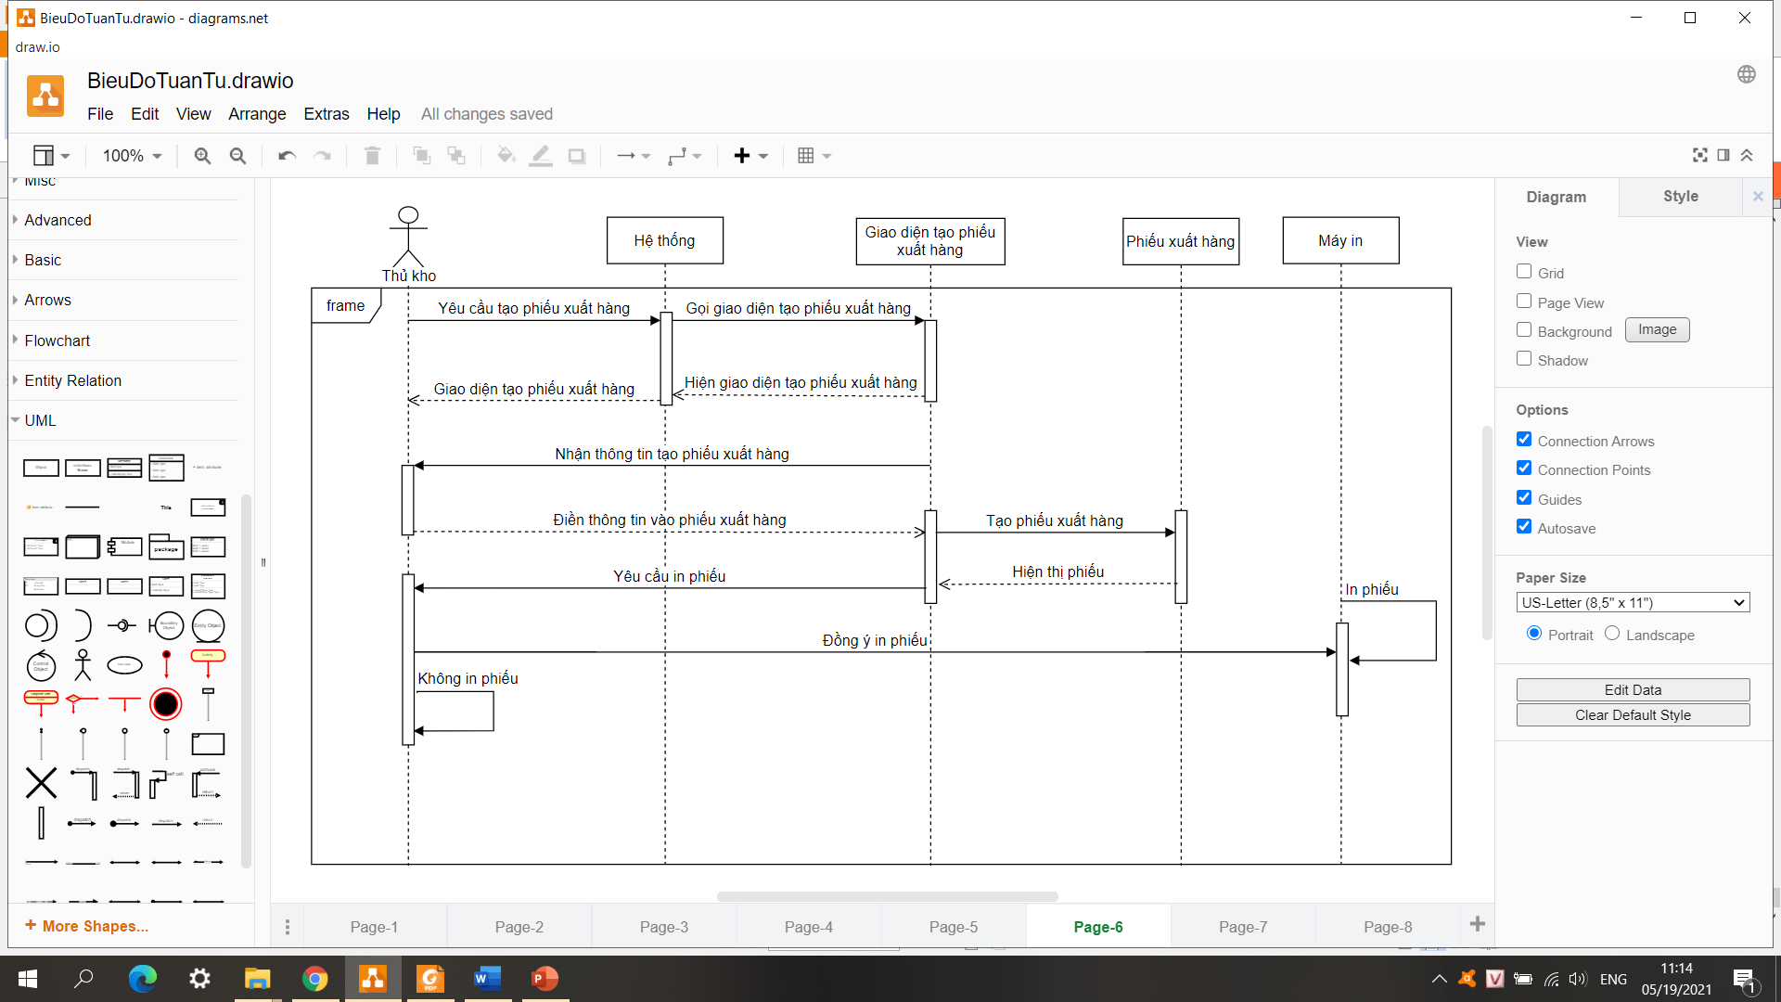

Hình 8 Biểu đồ tuần tự ca sử dụng tạo phiếu xuất hàng

Khi thủ kho nhận được thông tin xuất hàng từ người quản lý. Thủ kho vào giao diện tạo phiếu xuất hàng. Điền các thông tin vào phiếu xuất hàng dựa vào thông tin mà quản lý gửi. Xem lại các thông tin đã điền chính xác chưa. Sau đó in phiếu nhập hàng.

* 1. **Ca sử dụng kiểm kê hàng**

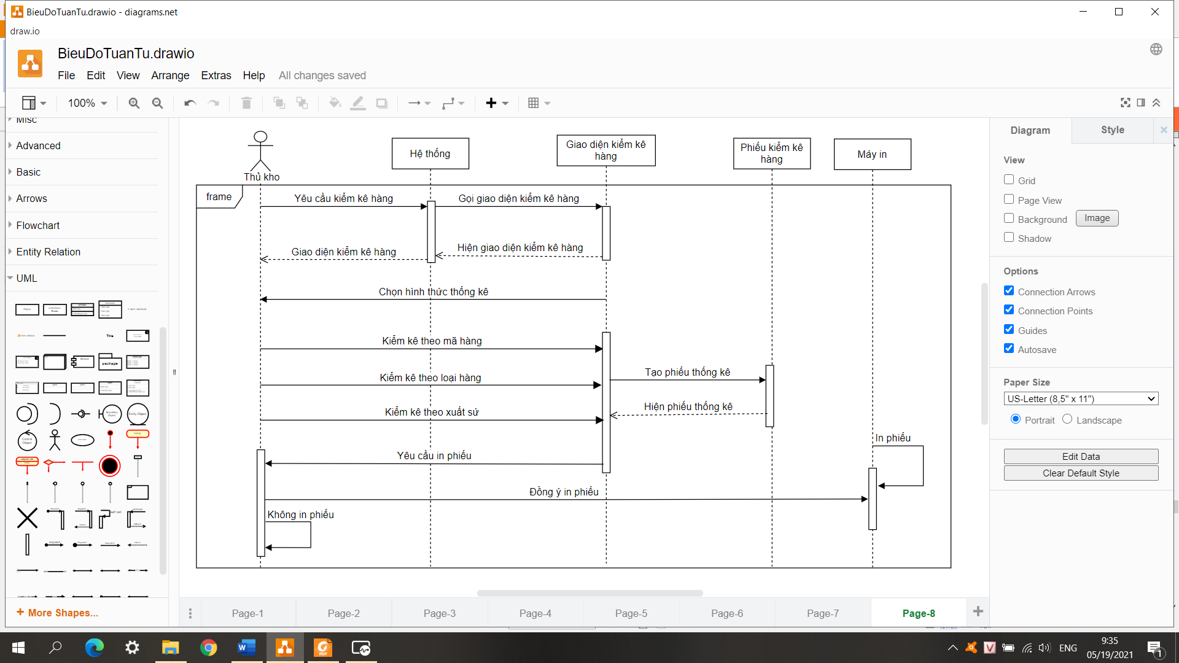

Hình 9 Biểu đồ tuần tự ca sử dụng tạo phiếu xuất hàng

Thủ kho chọn chức năng kiểm kê hàng. Hệ thống sẽ yêu cầu chọn hình thức kiểm kê. Thủ kho chọn hình thức kiểm kê. Hệ thống sẽ hiển thị mã hàng, số lượng mặt hàng tương ứng. Thủ kho sẽ kiểm kê hàng trong kho có đúng số lượng hệ thống hiển thị hay không. Sau khi làm xong hệ thống sẽ hiển thị yêu cầu có in phiếu hay không. Thủ kho chọn đồng ý thì phiếu sẽ được in.

1. **Biểu đồ lớp và biểu đồ hoạt động**
   * + 1. **Biểu đồ lớp**

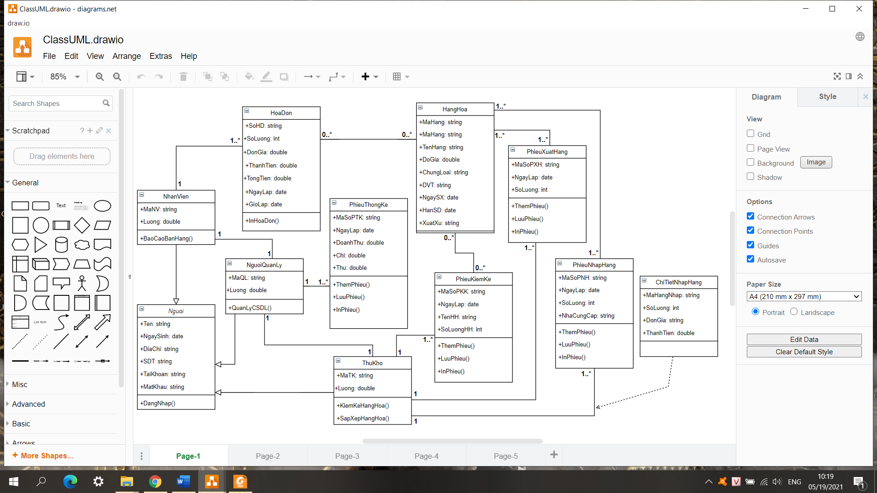

Hình 10 Biểu đồ lớp của hệ thống

* 1. Thực thể **NhanVien**: Thực thể này mô tả thông tin về nhân viên làm việc trong cửa hàng. Gồm các thuộc tính:
* **MaNV** (mã nhân viên): đây là thuộc tính khóa để phân biệt nhân viên này với nhân viên khác.
* **Ten**: mô tả tên của nhân viên.
* **NgaySinh**: cho biết ngày sinh của nhân viên.
* **DiaChi**: cho biết địa chỉ của nhân viên.
* **SDT**: cho biết số điện thoại của nhân viên.
* **Luong:** cho biết lương của nhân viên.
* **TaiKhoan**: tài khoản của nhan viên.
* **MatKhau**: mật khẩu của nhân viên.
  1. Thực thể **NguoiQuanLy:** Thực thể này mô tả thông tin về người quản lý của cửa hàng đó. Gồm các thuộc tính:
* **MaNQL** (mã người quản lý): đây là thuộc tính khóa để phân biệt người quản lý này với quản lý khác.
* **Ten**: mô tả tên của người quản lý.
* **NgaySinh**: cho biết ngày sinh của người quản lý.
* **DiaChi**: cho biết địa chỉ của người quản lý.
* **SDT**: cho biết số điện thoại của người quản lý.
* **Luong:** cho biết lương của người quản lý.
  1. Thực thể **ThuKho**: Thực thể này mô tả thông tin về người quản lý kho hàng. Gồm các thuộc tính:
* **MaTK** (mã thủ kho): đây là thuộc tính khóa để phân biệt người thủ kho này với người thủ kho khác.
* **Ten**: mô tả tên của người thủ kho.
* **NgaySinh**: cho biết ngày sinh của người thủ kho.
* **DiaChi**: cho biết địa chỉ của người thủ kho.
* **SDT**: cho biết số điện thoại của người thủ kho.
* **Luong:** cho biết lương của người thủ kho.
  1. Thực thể **HangHoa**: Thực thể này mô tả thông tin về các loại hàng hóa trong kho cung như hàng hóa ở quầy hàng. Gồm các thuộc tính:
* **MaHH** (mã hàng hóa): đây là thuộc tính khóa để phân biệt hàng hóa này với hàng hóa khác.
* **TenHang**: mô tả tên của sản phẩm, hàng hóa.
* **DonGia** (đơn giá ): cho biết giá tiền của hàng hóa, sản phẩm đó.
* **ChungLoai** (chủng loại): phân biệt các nhóm sản phẩm khác nhau.
* **DVT** (đơn vị tính): cho biết đơn vị tính của hàng hóa (cái, hôp, kg, lít, chai,… ).
* **NgaySX** (ngày sản xuất)**:** cho biết ngày sản xuất ra hàng hóa, sản phẩm đó.
* **HanSD** (hạn sử dụng)**:** cho biết thời hạn sử dụng của sản phẩm.
* **XuatXu** (xuất xứ)**:** cho biết hàng hóa, sản phẩm đó được sản xuất ở đâu.
  1. Thực thể **HoaDon**: Thực thể này mô tả thông tin về hóa đơn bán hàng . Gồm các thuộc tính:
* **SoHD** (số hóa đơn): đây là thuộc tính khóa để phân biệt hóa đơn này với hóa đơn khác.
* **SoLuong**: cho biết số lượng hàng hóa cùng loại mà khách hàng đã mua.
* **DonGia**: sô tiền của một sản phẩm, hàng hóa.
* **ThanhTien** (thành tiền): cho biết tổng số tiên của nhiều hàng hóa, sản phẩm cùng loại.
* **TongTien** (tổng tiền): cho biết tổng số tiền khách hàng phải thanh toán.
* **NgayLap** (ngày lập)**:** cho biết ngày lập hóa đơn.
* **GioLap** (giờ lập): cho biết giờ lập hóa đơn.
  1. Thực thể **PhieuThongKe**: Thực thể này mô tả thông tin về phiếu thống kê doang số bán hàng, doanh thu. Gồm các thuộc tính:
* **MaSoPTK** (mã số phiếu thống kê): đây là thuộc tính khóa để phân biệt phiếu thống kê này với phiếu thống kê khác.
* **NgayLap**: ngày lập phiếu thống kê.
* **SoLuongHH** (số lượng hàng hóa): cho biết số lượng hàng hóa đã bán.
* **ChiTieu** (chi tiêu): cho biết số tiền đã chi tiêu.
* **DoanhThu** (doanh thu): cho biết số tiền đã thu được.
  1. Thực thể **PhieuKiemKe**: Thực thể này mô tả thông tin về phiếu kiểm kê hàng hóa trong kho và ở quầy. Gồm các thuộc tính:
* **MaSoPKK** (mã số phiếu kiểm kê): đây là thuộc tính khóa để phân biệt phiếu kiểm kê này với phiếu kiểm kê khác.
* **NgayLap**: ngày lập phiếu kiểm kê.
* **TenHH** (tên hàng hóa): tên hàng hóa được kiểm kê.
* **SoLuongHH** (số lượng hàng hóa): cho biết số lượng hàng hóa sau khi kiểm kê.
  1. Thực thể **PhieuNhapHang**: Thực thể này mô tả thông tin về phiếu nhập hàng hóa từ nhà cung cấp hoặc là từ nơi khác vào trong kho. Gồm các thuộc tính:
* **MaSoPNH** (mã số phiếu nhập hàng): đây là thuộc tính khóa để phân biệt phiếu nhập hàng này với phiếu nhập hàng khác.
* **NgayLap**: ngày lập phiếu nhập hàng.
* **SoLuong**: cho biết số lượng hàng hóa nhập vào.
* **NhaCungCap**: cho biết nơi cung cấp hàng hóa.
  1. Thực thể **PhieuXuatHang**: Thực thể này mô tả thông tin về phiếu xuất hàng hóa từ kho nên quầy hoặc xuất đi nơi khác. Gồm các thuộc tính:
* **MaSoPXH** (mã số phiếu xuất hàng): đây là thuộc tính khóa để phân biệt phiếu xuất hàng này với phiếu xuất hàng khác.
* **NgayLap**: ngày lập phiếu nhập hàng.
* **SoLuong**: cho biết số lượng hàng xuất ra khỏi kho.
  + - 1. **Biểu đồ hoạt động**